| Seznamte se s LENOCHODY |
Třetí říjnovou sobotu se už od roku 2010 slaví Mezinárodní den lenochodů.
Když lenochod spěchá..
Jak už jejich jméno napovídá, nejsou lenochodi žádní sprinteři. Když máji opravdu velký fofr, “uběhnou“ za jednu minutu až 4,5 m. Moc často ale nespěchají a jejich život je velmi pomalý.
Jsou to samotáři a prakticky celý život tráví v korunách stromů, kde většinu času pospávají, pomaličku lezou po větvích a konzumují listy, větvičky, květy a plody.
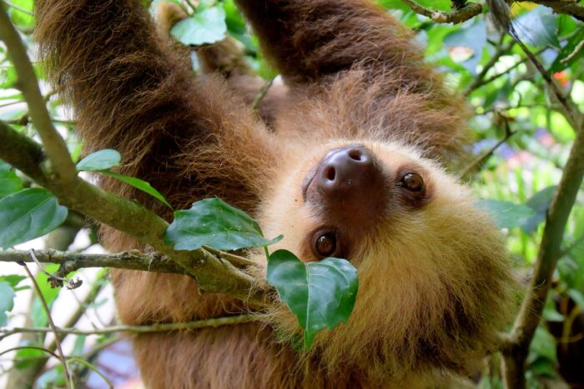
Velmi rádi se nahřívají na sluníčku. Jejich tělesná teplota, narozdíl od našich 36,5 °C, kolísá mezi 30 – 35°C a může klesnout až ke 20°C. Pak se, už tak dost pomalý lenochod, stává ještě pomalejším, protože se jeho životní pochody, vlivem nízké teploty těla, ještě více zpomalí.
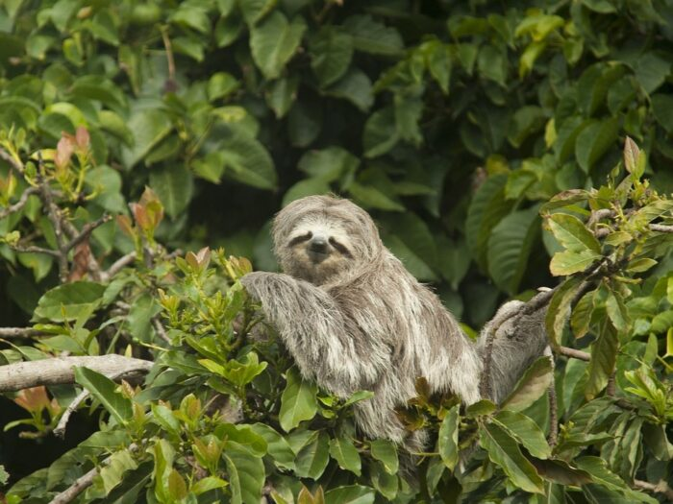
Na záchod jednou týdně!
V dávné minulosti (asi před 5 mil. lety) se lenochodi pohybovali po zemi a dosahovali velikosti a váhy slona.
Nynější lenochodi jsou velicí max. 80 cm a na zem sestupují jen tehdy, když je to opravdu nutné. To je například v momentech, kdy se potřebují napít, vykoupat, přemístit na jiný strom, nebo když potřebují na toaletu, což je cca jednou za týden.
Plazením kupředu
Není divu, že na zem moc rádi nesestupují, protože zde jsou vzhledem ke své pomalosti velmi ohrožení. Jsou zde totiž ještě pomalejší než v korunách stromů.
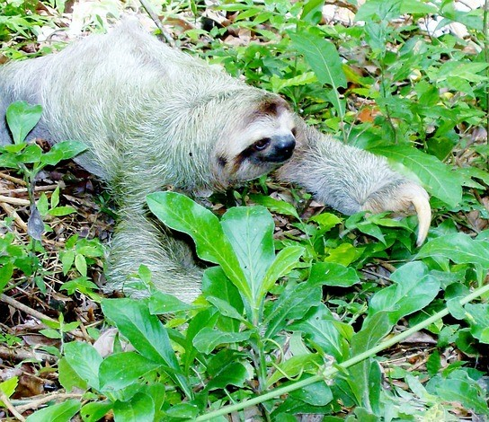
Chození jim vůbec nejde, takže se spíš plazí a jsou tak pro kolem jdoucího predátora snadnou kořistí.
Jen tak se ale nevzdávají a v případě ohrožení se aktivně brání. Na předních končetinách mají 10 cm dlouhé drápy, kterými sekají kolem sebe.
Snaží se nepřítele i pokousat, ale vzhledem k tomu, že jejich chrup není plnohodnotný, těžko říct, jestli jim to pomůže.
Příbuzní s mravenečníkem a pásovcem
Lenochodi patří společně s mravenečníky a pásovci do skupiny chudozubích, což napovídá, že jim nějaké zuby chybí. Lenochodi konkrétně nemají přední řezáky a špičáky.
Pokud se tedy na zemi potkají např. s jaguárem šance, že se ubrání svými zuby, je minimální.

Nejlépe je na větvi
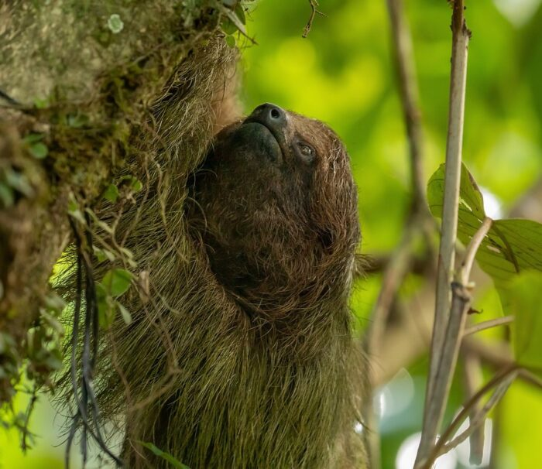
Nejlépe a nejbezpečněji je jim tedy v korunách stromů, kde díky svému zbarvení krásně splynou. Jejich původně hnědo-šedá srst je totiž často zbarvena dozelena díky řasám, kterým se v lenochodí vlhké srsti dobře daří. Nazelenalá srst jim tak pomáhá v maskování.

